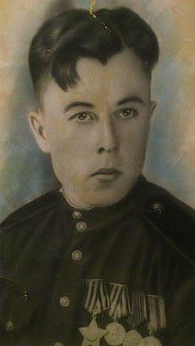

Пешков Николай Дмитриевич
Год рождения: _. 09_05_.1926
Место службы: 1368 сп 416 сд
Звание: красноармеец
№ наградного документа: 183
дата наградного документа: 06.11.1985
награжден:
Орден Отечественной войны I степени
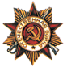
Орден Славы III степени
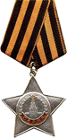

Подвиг: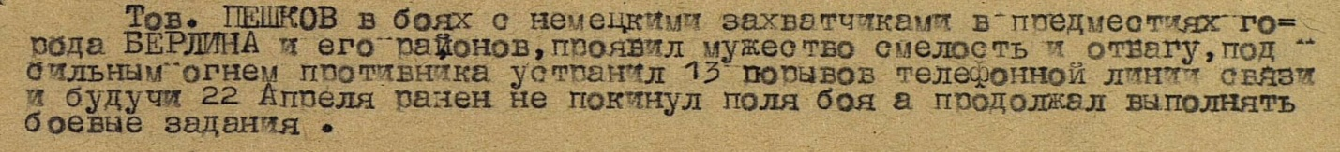

- ПЕШКОВ НИКОЛАЙ ДМИТРИЕВИЧ. Родился 09.05.1926.
- Челябинская обл. Сосновский р-он. с. Кайгородово
- Прадед по отцовской линии.
- Проживал в г. Челябинске. Во время начала войны работал на заводе Станкомаш имени С. Орджоникидзе.
- Призван был в РККА с 11.1943. Место призыва: Кировский РВК, Челябинской обл., Кировский р-он. Место службы: 1368 сп. 416 сд.
- Пехотные войска, красноармеец, связист.
- Награжден:
- Орден Отечественной войны I степени.
- Орден Славы III степени.
- Подвиг: в боях с немецкими захватчиками в предместьях г. Берлина и его районов, под сильным огнем противника устранил 13 порывов телефонной линии. 22.04.1945 был ранен в руку, не покинул поле боя, а продолжал выполнять боевые задания.
- Войну закончил в г. Берлин.
- После войны, вернулся в г. Челябинск, женился, у него родилось 6 детей и 12 внуков. Всю жизнь работал на заводе Станкомаш имени С. Орджоникидзе.
- Умер в 1996г.

